Monday 24 september 2012

FLOREOS DEL TEIDE
Asociación de Canarios de Canto “FLOREOS DEL TEIDE”
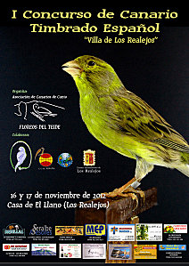
Tiene el grato placer de informar que los días 16 y 17 de Noviembre de 2012, celebrará el I Concurso de Canarios de Canto Timbrado Español Discontinuo Villa de Los Realejos, en la Casa de El Llano, Realejo Alto.
D. Joaquín Medina Illán, Juez Nacional perteneciente a la Federación Española de Canarios de Canto (F.E.C.C.), será el responsable de calificar a todos los canarios que se presenten al concurso.
La inauguración del concurso será a cargo del Excmo. Alcalde de Los Realejos D. Manuel Domínguez, el día 16 de Noviembre de 2012 a las 16:30 horas. Esperamos su presencia.

